# Technische Entwurf WeatherMaker

# Anforderungen

Die Anforderungen sind in funktionale- und nicht-funktionale Anforderungen gegliedert.

## funktionale Anforderungen:

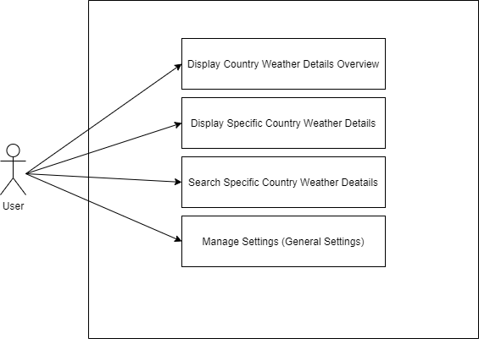

## nicht-funktionale Anforderungen:

### Zuverlässigkeit:

Die App soll bei allen Eingaben des Nutzers geeignet reagieren und nicht abstürzen.

## Effizienz:

Der Nutzer der App muss bei jeder Aktion immer ein baldmöglichstes Feedback bekommen, damit eine responsive App entsteht.

## Wartbarkeit und Erweiterbarkeit:

Durch ein entsprechende Softwarearchitektur soll die WeatherMaker App von anderen Programmierern einfach erweiterbar und einfach wartbar sein

Testkonzept

## Display Country Weather Details Overview:

Diese Methode zeigt deine ausgewählten Länder an, welche du zu deiner Library hinzugefügt hast.

Die Methode kann mit dem Emulator oder mit dem Gerät getestet werden. Der Test wird in diesen Schritten durchgeführt:

1. App starten
2. Überprüfen, ob nur seine gewünschten Länder angezeigt werden
3. Test bestanden, App verlassen

Die Länder sollten erfolgreich gespeichert werden.

## Display Specific Country Weather Details:

Diese Methode zeigt ein spezifisches Land an und dessen Wetter.

Die Methode kann mit dem Emulator oder mit dem Gerät getestet werden. Der Test wird in diesen Schritten durchgeführt:

1. App starten
2. Gewünschtes Land anklicken
3. Überprüfen, ob die Daten zum ausgewählten Land passen
4. Test bestanden, App verlassen

## Search Specific Country Weather Details

Diese Methode dient als Suche für neue Länder. Der User kann sein gewünschtes Land suchen und seinem Profil hinzufügen.

Die Methode kann mit dem Emulator oder mit dem Gerät getestet werden. Der Test wird in diesen Schritten durchgeführt:

1. App starten
2. Unten rechts denn + Button betätigen
3. Sein gewünschtes Land suchen und hinzufügen
4. Überprüfen, ob das Land hinzugefügt wurde
5. Test bestanden, App verlassen

## Manage Settings

Diese Methoden dienen zur Modifizierung seiner App-Präferenzen.

Die Methoden können mit dem Emulator oder mit dem Gerät getestet werden. Der Test wird in diesen Schritten durchgeführt:

1. App starten
2. Oben rechts die drei Punkte betätigen und die Einstellungen nach Präferenz bearbeiten
3. Überprüfen, ob die Einstellungen übernommen wurden
4. Test bestanden, App verlassen

Aufbau des Systems

Das System wird mit Java realisiert. Um aktuelle Ergebnisse zu erzielen, wird eine Schnittstelle implementiert. Als API dient [Weatherstack](https://weatherstack.com/).

Diese API bietet folgende Möglichkeiten:

* Real-Time Weather API
* Historical Weather API
* Weather Forecasts API
* Location Autocomplete
* Bulk API Endpoint

